

**UNIVERZITET U NOVOM SADU**

**PRIRODNO-MATEMATIČKI FAKULTET**

**DEPARTMAN ZA MATEMATIKU**

**I INFORMATIKU**



Aleksandar Horvat, 283/21 IT

Arduino i IoT programiranje

Merenje svetla i pomoću fotootpornika na servo motorima

- Seminarski rad C -

Novi Sad, 2024.

Sadržaj

1. Uvod 3

2. Funkcionalni zahtevi 3

2.1. Ciklično merenje svetlosti 3

2.2. Prikaz snimljenih fajlova 3

2.3. Funkcije preslikavanja 3

3. Korišćene tehnologije 3

3.1. Windows Presentation Foundation (WPF) 4

4. Ideja 4

5. Hardver 4

6. Implementacija 5

6.1. Arduino IDE 5

6.2. Visual Studio 2019 6

7. Rezultati 9

8. Zaključak 9

# Uvod

U današnjem svetu, gde je tehnologija nezaobilazni deo svakodnevnog života, mogućnosti za unapređenje i automatizaciju sistema su gotovo neograničene.

Arduino platforma se pojavila kao ključni alat za razvoj IoT projekata, zahvaljujući svojoj jednostavnosti, pristupačnosti i fleksibilnosti. Kao otvorena hardverska i softverska platforma, Arduino omogućava širok spektar primena, od jednostavnih školskih projekata do kompleksnih industrijskih sistema. Uz pomoć Arduina, korisnici mogu brzo i efikasno kreirati prototipove uređaja koji komuniciraju preko interneta, prate različite parametre i upravljaju različitim procesima.

Cilj ovog seminarskog rada je da istraži i demonstrira kako se ESP32 može koristiti za merenje svetlosti pomoću fotootpornika i kontrolu servo motora.

Ovaj rad će doprineti boljem razumevanju procesa automatizacije merenja svetlosti i upravljanja sistemima pomoću jednostavnih, ali moćnih IoT tehnologija, otvarajući put za dalja istraživanja i inovacije u ovoj oblasti.

# Funkcionalni zahtevi

U cilju uspešne realizacije sistema, potrebno je definisati ključne funkcionalne zahteve koji će obezbediti efikasnost i pouzdanost sistema. Funkcionalni zahtevi ovog projekta obuhvataju sledeće komponente:

## Ciklično merenje svetlosti

Sistem treba da bude sposoban da automatski meri intenzitet svetlosti u redovnim intervalima od 30 minuta.

Fotootpornik, povezan sa ESP32 pločom, beleži vrednosti svetlosti koje se zatim skladište u fajlovima.

Ove vrednosti će biti korišćene za analizu osvetljenja u različitim vremenskim periodima.

## Prikaz snimljenih fajlova

Sistem mora omogućiti korisnicima da biraju snimljene fajlove sa podacima o osvetljenju i da ih prikazuju u novom prozoru.

Korisnički interfejs treba da bude intuitivan i jednostavan za upotrebu, omogućavajući korisnicima da lako pretražuju i pregledaju snimljene podatke.

## Funkcije preslikavanja

Sistem treba da podržava različite funkcije preslikavanja koje će omogućiti vizualizaciju podataka o osvetljenju kao 2D matrice vrednosti.

Ova funkcionalnost je važna za analizu prostorne distribucije svetlosti i identifikaciju obrazaca u podacima.

Korisnici treba da mogu da biraju odgovarajuće funkcije preslikavanja koje najbolje odgovaraju njihovim potrebama i specifičnostima prikupljenih podataka.

Ovi funkcionalni zahtevi postavljaju temelje za dizajn i implementaciju sistema, obezbeđujući da sistem bude sposoban da precizno meri i prikazuje podatke o osvetljenju, pružajući korisnicima alate za analizu i donošenje informisanih odluka.

# Korišćene tehnologije

Pri realizaciji kompleksnih projekata izuzetno je važno odabrati odgovarajuću tehnologiju koja će omogućiti efikasno upravljanje hardverom i pružiti robusno okruženje za razvoj softvera. Odabir prave tehnologije može značajno uticati na performanse, održavanje i skalabilnost sistema.

U realizaciji ovog projekta, ključna tehnologija koja će biti korišćena za razvoj korisničkog interfejsa je Windows Presentation Foundation (WPF). WPF je moćna tehnologija koju je razvila kompanija Microsoft i koja omogućava kreiranje modernih i interaktivnih aplikacija za Windows okruženje.

## Windows Presentation Foundation (WPF)

WPF je grafički podsistem za renderovanje korisničkih interfejsa u Windows aplikacijama. WPF predstavlja deo .NET Framework-a i omogućava razvoj aplikacija sa naprednim korisničkim interfejsima, koristeći XAML (eXtensible Application Markup Language) za deklarativno programiranje. Jedna od najvećih prednosti WPF-a je mogućnost za deklarativno povezivanje ViewModel klasa sa korisničkim interfejsom, koristeći tehnologiju DataBinding.

# Ideja

Ideja ovog projekta je kreiranje sistema za merenje svetlosti koji koristi ESP32 mikrokontroler za kontrolu dva servo motora, na kojima je pričvršćen fotootpornik.

Sistem funkcioniše tako što ESP32 mikrokontroler upravlja pomeranjem servo motora, omogućavajući fotootporniku da meri intenzitet svetlosti na različitim pozicijama. Pomicanje servo motora omogućava fotootporniku da se kreće u dve ose: vertikalnoj i horizontalnoj. Korisnik unosi minimalne i maksimalne vrednosti za vertikalno i horizontalno pozicioniranje, što omogućava preciznu kontrolu položaja fotootpornika.

Fotootpornik se postepeno pomera od početne pozicije, povećavajući horizontalnu vrednost za 5 jedinica sve do maksimalne horizontalne vrednosti. Kada dostigne maksimalnu horizontalnu vrednost, vertikalna vrednost se povećava za 5 jedinica, a horizontalno pomicanje se preokreće ka minimalnoj horizontalnoj vrednosti. Ovaj ciklus se ponavlja dok se ne popuni cela matrica vrednosti osvetljenja.

Rezultat ovog procesa je matrica vrednosti koja predstavlja intenzitet svetlosti na različitim tačkama u prostoru. Ova matrica omogućava vizualizaciju i analizu prostorne distribucije svetlosti, što je korisno za analizu osvetljenja u različitim okruženjima. Sistem omogućava precizno merenje svetlosti na različitim pozicijama, automatizovano prikupljanje podataka i prilagodljivost različitim potrebama i okruženjima.

# Hardver

Za realizaciju sistema za merenje svetlosti korišćeni su sledeći hardverski elementi:

ESP32 mikrokontroler: Koristi se za upravljanje sistemom, kontrolu servo motora i prikupljanje podataka sa fotootpornika.

Dva servo motora: Omogućavaju precizno pozicioniranje fotootpornika u prostoru. Jedan motor kontroliše horizontalno kretanje, dok drugi upravlja vertikalnim kretanjem.

Fotootpornik: Meri intenzitet svetlosti. Pričvršćen je na servo motore i pomera se u dve ose kako bi obezbedio očitavanje osvetljenja na različitim tačkama u prostoru.

Ovi hardverski elementi zajedno omogućavaju kreiranje sistema koji može precizno meriti i vizualizovati prostornu distribuciju svetlosti.

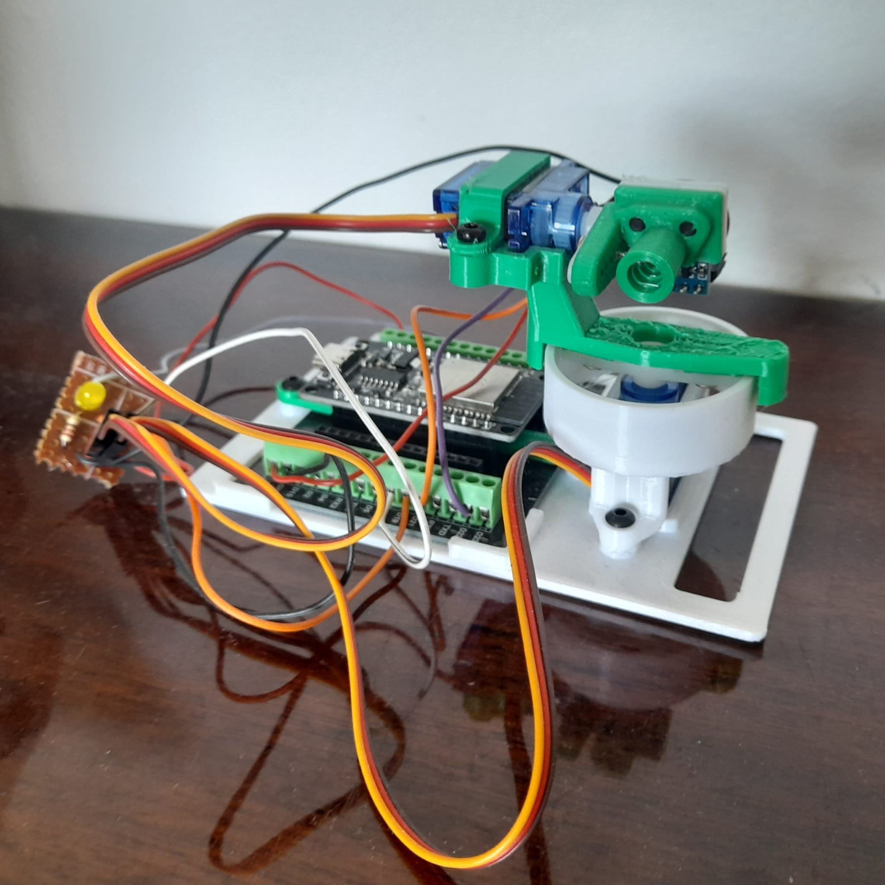

# Implementacija

Za implementaciju sistema korišćene su dve glavne razvojne platforme: Arduino IDE i Visual Studio 2019.

## Arduino IDE

Ova platforma je korišćena za programiranje ESP32 mikrokontrolera. U Arduino IDE-u napisan je kod koji upravlja servo motorima i prikuplja podatke sa fotootpornika. Ovaj kod omogućava ESP32 mikrokontroleru da kontroliše kretanje servo motora, vrši očitavanje svetlosti i skladišti prikupljene podatke.

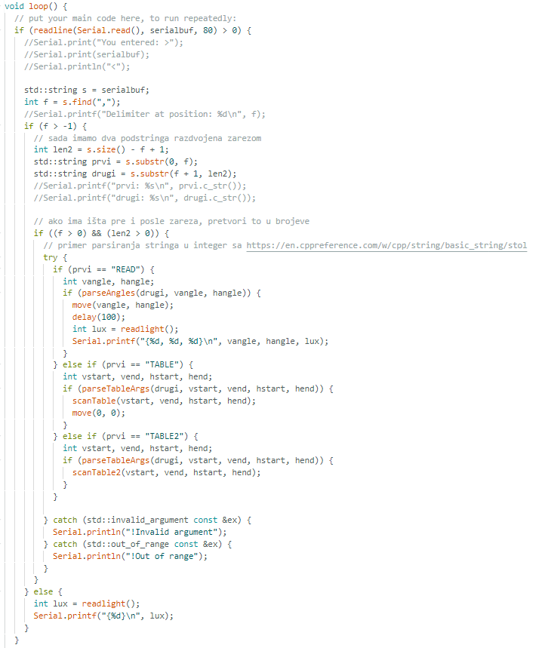

Sistem radi na principu glavne petlje koja proverava unete komande. Postoje tri komande: READ, koja očitava podatke sa jedne pozicije, i TABLE i TABLE2, koje očitavaju podatke u zadatom opsegu. Ove dve poslednje komande funkcionišu po istom principu, ali vraćaju rezultate u različitim formatima.

## Visual Studio 2019

Ova platforma je korišćena za razvoj WPF aplikacije koja upravlja ESP32 mikrokontrolerom na višem programskom nivou. WPF aplikacija omogućava korisnicima da upravljaju sa sistemom, vizualizuju prikupljene podatke i kontrolišu uređajem putem intuitivnog korisničkog interfejsa.

Aplikacija se sastoji od glavnog prozora (Slika 1.) u kojem korisnik može započeti i prekinuti snimanje podataka. Dok traje snimanje, progress bar prikazuje trenutni broj prikupljenih podataka u odnosu na maksimalni broj. Takođe, moguće je odabrati snimljene fajlove i prikazati ih u novom prozoru (Slika 2.). U tom novom prozoru, korisnik može birati funkciju mapiranja, dok sam prozor prikazuje 2D matricu vrednosti očitavanja intenziteta svetlosti. Ove vrednosti su vizuelno predstavljene različitim bojama koje odgovaraju intenzitetu svetlosti na određenim pozicijama.

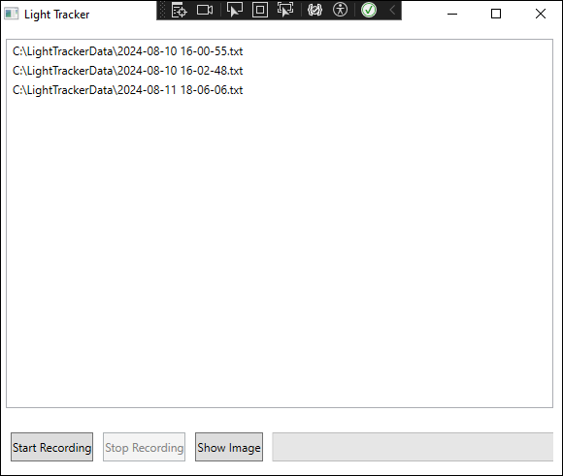

Slika 1

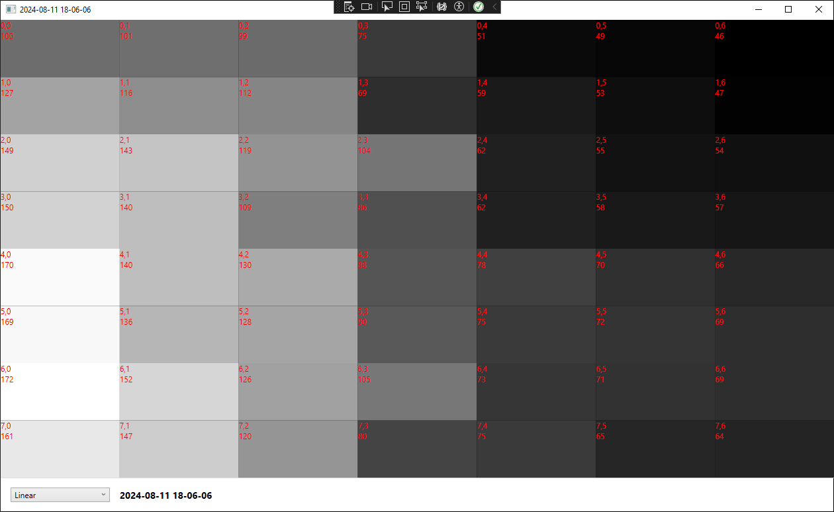

Slika 2

private void SerialPort_DataReceived(object sender, SerialDataReceivedEventArgs e)

{

    try

    {

        string data = serialPort.ReadLine();

        // Find the start and end of the data block

        int startIndex = data.IndexOf('{');

        int endIndex = data.LastIndexOf('}') + 1;

        if (startIndex >= 0 && endIndex > startIndex)

        {

            // Extract only the part of the data within the braces

            string extractedData = data.Substring(startIndex, endIndex - startIndex);

            // Add the extracted data to the list

            lightDataList.Add(extractedData);

            Console.WriteLine($"Data received and extracted: {extractedData}");

            // Update ProgressBar

            Dispatcher.Invoke(() =>

            {

                pbRecordingProgress.Value = lightDataList.Count;

            });

        }

        else

        {

            Console.WriteLine("No relevant data found in received message.");

        }

    }

    catch (Exception ex)

    {

        Console.WriteLine($"Error reading data: {ex.Message}");

    }

}

private void SetupSerialPort()

{

    try

    {

        serialPort = new SerialPort("COM6", 115200);

        serialPort.DataReceived += SerialPort_DataReceived;

        serialPort.Open();

        Console.WriteLine("Serial port opened successfully.");

    }

    catch (Exception ex)

    {

        Console.WriteLine($"Failed to open serial port: {ex.Message}");

    }

}

# Rezultati

Rezultati ovog sistema za merenje svetlosti omogućavaju jednostavno i efikasno analiziranje podataka prikupljenih pomoću fotootpornika.

Jednostavnom pretragom po matrici moguće je identifikovati tačke sa najvećim i najmanjim intenzitetom svetlosti.

Ako je izvor svetlosti Sunce, ovaj sistem omogućava praćenje njegovog kretanja tokom vremena. Promene u poziciji najvećeg osvetljenja mogu se koristiti za praćenje sunčevog položaja.

# Zaključak

Ovaj projekat demonstrira kako se moderni mikrokontroleri, poput ESP32, mogu koristiti za kreiranje sistema za merenje i analizu svetlosti. Korišćenjem servo motora za precizno pozicioniranje fotootpornika i prikupljanje podataka na različitim tačkama u prostoru, sistem omogućava detaljnu analizu prostorne distribucije osvetljenja.